RIWAYAT HIDUP
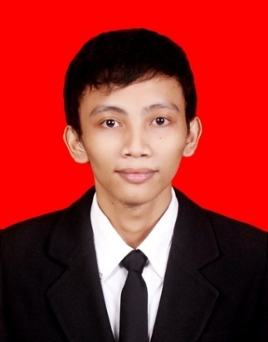
MUH. JOKO PURWANTO. Lahir di Kota Jeneponto, Sulawesi Selatan pada tanggal 21 Agustus 1995. Anak ke-dua dari pasangan H. Patehala dan Hj. Sasriati S.Pd. Penulis pernah menempu pendidikan di taman kanak-kanak TK Pertiwi pada tahun 2000 dan tamat tahun 2001, kemudian melanjutkan sekolah dasar di SDN Inpres no. 200 pada tahun 2002 dan tamat pada tahun 2007, kemudian melanjutkan ke sekolah menegah pertama di SMP Negeri 1 Binamu Kab.Jeneponto dan tamat pada tahun 2010. Setelah lulus melanjutkan pendidikan ke sekolah menengah ke atas di SMA Negeri 1 Binamu dan tamat pada tahun 2013, penulis berhasil lulus masuk keperguruan tinggi pada tahun 2013 melalui jalur Mandiri di Universitas Negeri Makassar Fakultas Ilmu Pendidikan Jurusan Psikologi Pendidikan dan Bimbingan Program Strata satu (S1).
Pengalaman Organisasi yaitu:
- Osis di SMP Negeri 1 Binamu tahun 2008
- Palang Merah Indonesia tahun 2008-2010
- Pengurus HIMA PPB FIP UNM tahun 2014
- Pengurus Maperwa FIP UNM tahun 2015-2016

